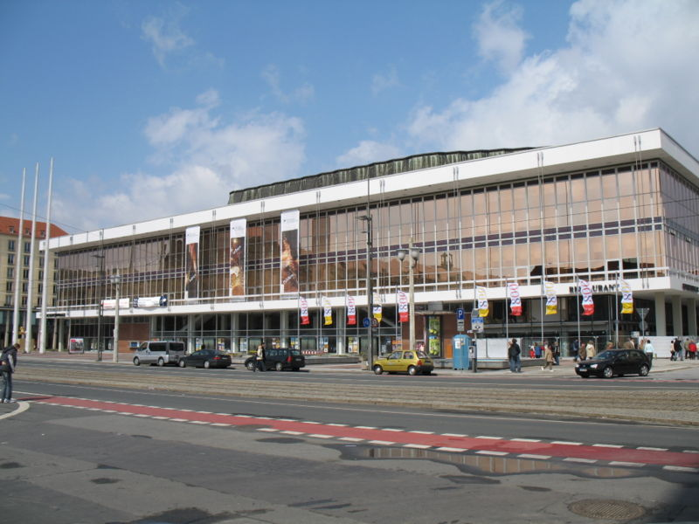
Kulturpalast.
- Dit 103 m lange flatgebouw ontstond tussen 1966-'69 als cultureel centrum.
- Naast een grote zaal voor uiteenlopende doeleinden, waaronder concerten van de Dresdener Philharmonie, herbergt het een studiotheater en verschillende restaurants.

